Mastering options in machine software with mapp CodeBox

OEMs now have a much easier way of managing the many variants of their machines. With mapp CodeBox, they can program options in ladder logic without affecting the machine's primary application.
OEMs still use the development environment to program their machines' basic functionality. In the process, they can define which data, functions and variables are to be accessed via mapp CodeBox. This allows the machines' special features and options to be added later in ladder logic.

Having the software for individual options decoupled from the primary application offers numerous advantages. On the one hand, it ensures that errors aren't introduced into the system along with new options and customizations. It also greatly simplifies the task of managing all the different variants of a machine.
HTML5 application
mapp CodeBox is an HTML5 application that can run on any browser-enabled device. A powerflow visualization provides support for diagnostics and maintenance. Ladder programs can be saved, subjected to version control and transferred to other machines. If necessary, they can also be imported back into the original automation project.

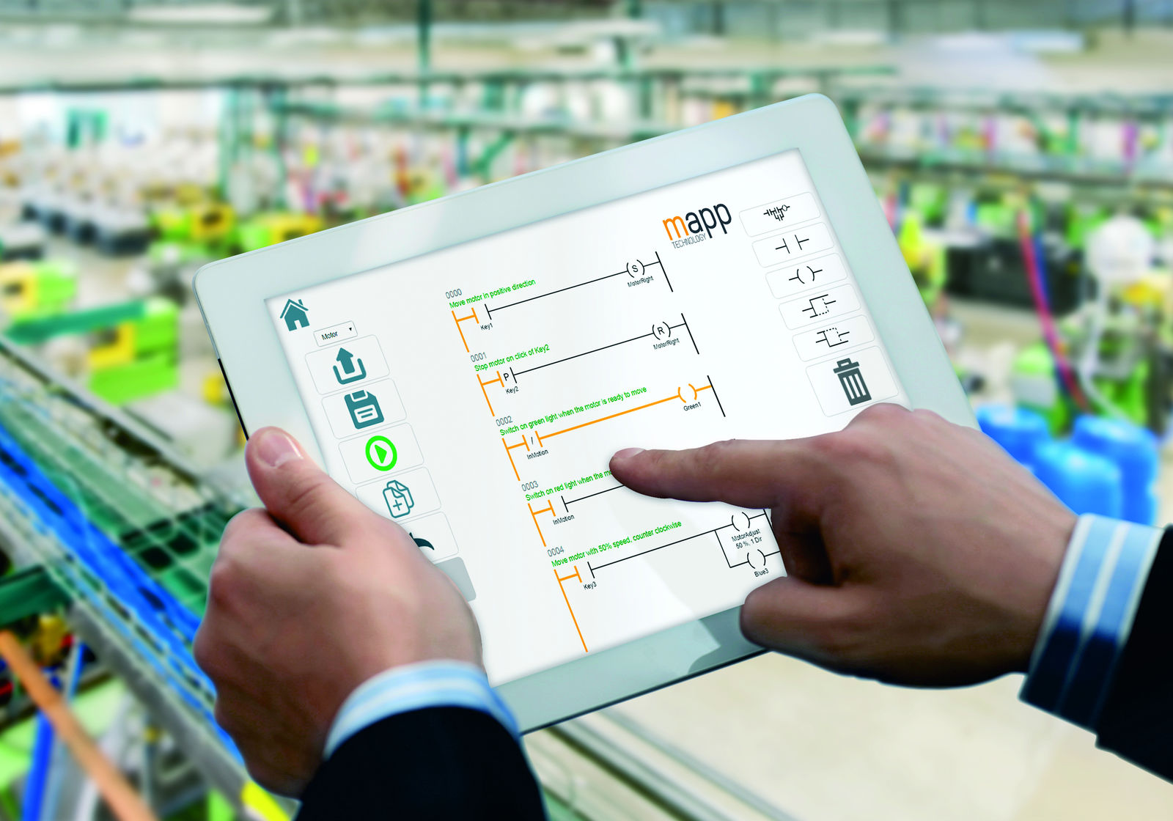
Program machine options easily in ladder logic with B&R's HTML5 tool – mapp CodeBox.

O společnosti B&R
Společnost B&R, jako jedna z divizí skupiny ABB, je celosvětovým lídrem v oblasti průmyslové automatizace se sídlem v Rakousku. B&R kombinuje nejmodernější technologie s pokročilým inženýrstvím a poskytuje zákazníkům v téměř každém průmyslovém odvětví kompletní řešení pro automatizaci strojů a výrobních zařízení, řízení pohybu, HMI a integrovanou bezpečnostní techniku. Díky komunikačním standardům pro průmyslový internet věcí, včetně OPC UA, POWERLINK a openSAFETY, a svému vývojovému prostředí Automation Studio B&R neustále stanovuje trendy v automatizaci. Inovativní duch, který udržuje společnost B&R na špici průmyslové automatizace, je poháněn závazkem zjednodušovat procesy a překonávat očekávání zákazníků. Další informace naleznete na adrese www.br-automation.com.
Více informací najdete na www.br-automation.com

